Tillsynsbegäran – information om höga naturvärden i avverkningsanmälan A 33385-2019 i Bengtsfors kommun
Detta dokument behandlar höga naturvärden i avverkningsanmälan A 33385-2019 i Bengtsfors kommun. Denna avverkningsanmälan inkom 2019-06-28 och omfattar 26,5 ha.
Vi begär härmed att Skogsstyrelsen fattar beslut enligt miljöbalken som säkerställer att skogens höga naturvärden bevaras samt säkerställer att EU-lagstiftning efterlevs och att artskyddsbrott förhindras. Vi önskar även ta del av de ställningstaganden och beslut som myndigheterna meddelar till följd av aktuell avverkningsanmälan och föreningens inlaga (se 34 § förvaltningslagen).
Nedan beskrivs fynd av naturvårdsarter som gjorts i det avverkningsanmälda området.

Naturvårdsarter
I avverkningsanmälan har följande 11 naturvårdsarter hittats: liten blekspik (VU), brunpudrad nållav (NT), doftskinn (NT), garnlav (NT), kolflarnlav (NT), kortskaftad ärgspik (NT), svart taggsvamp (NT), vedskivlav (NT), vedtrappmossa (NT), gulnål (S) och vedticka (S). Av dessa är 9 rödlistade. För rödlistade arter har rödlistekategorin angivits inom parentes. Arter som är signalarter enligt Skogsstyrelsen har markerats med (S).
De påträffade naturvårdsarterna är ett tydligt kvitto på att detta rör sig om en skog med höga naturvärden. I Figur 1 visas en karta över det avverkningsanmälda området, där samtliga fyndplatser för naturvårdsarter som finns registrerade på Artportalen har markerats.
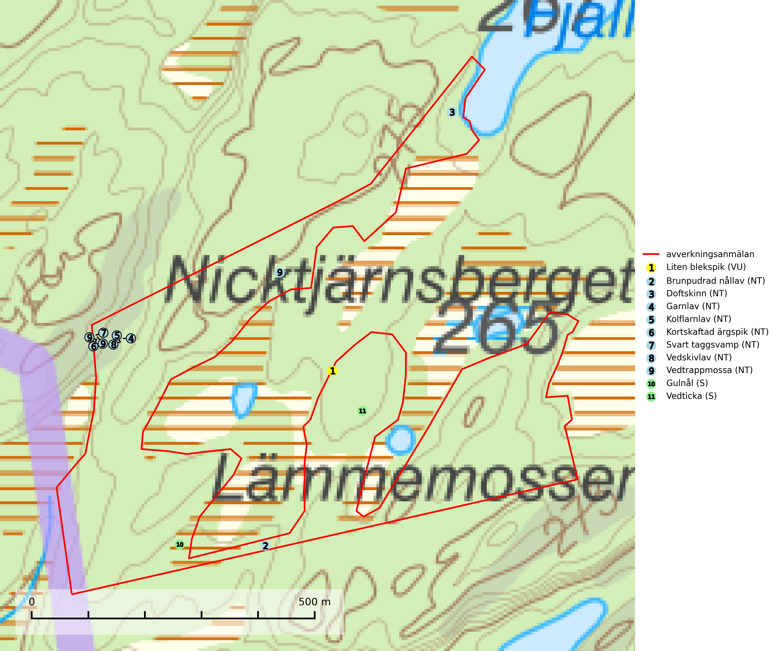
Figur 1. Fyndplatser för naturvårdsarter i det avverkningsanmälda området (röd linje). Markörer utan svart kant är placerade på fyndplatsen. Markörer med svart kant är placerade vid sidan av fyndplatsen och har ett svart streck som visar fyndplatsens exakta position. Kartans mittpunktskoordinat är N 6564360, E 355331 i SWEREF 99 TM.
Brunpudrad nållav (NT) är beroende av hög, jämn luftfuktighet och kan påträffas i fuktiga skogar av naturskogskaraktär, ofta i sumpgranskog eller andra sumpskogar. Arten är placerad högst upp i Skogsstyrelsens värdepyramid för bedömning av skog med höga naturvärden och förekomster bör undantas från skogsbruksåtgärder (SLU Artdatabanken, 2024; Nitare & Skogsstyrelsen, 2019).
Doftskinn (NT), rödlistad som nära hotad, är en mycket bra signalart för boreal granskog och indikerar ett gran-skogsekosystem med lång kontinuitet av grova lågor. Arten är placerad i toppen av Skogsstyrelsens värdepyramid för bedömning av skog med höga naturvärden och har klassats som en “urskogsindikator”, då den förekommer med ett tydligt optimum i helt eller nästan helt orörda skogar (Nitare & Skogsstyrelsen, 2019).
Garnlav (NT) är en utpräglad barrskogsart som ibland kan drapera träden i norrländska grannaturskogar med hög luftfuktighet. Den förekommer även i talldominerade bestånd där den, förutom i trädens grenverk, påträffas hängande över ojämnheter i tallbarken. Arten har minskat starkt i södra och mellersta Sverige och den minskar även i sitt nordliga utbredningsområde. Orsaken till tillbakagången beror främst på slutavverkningar av naturskogsartade skogar. Bestånd med riklig förekomst bör regelmässigt sparas. Garnlav är värdväxt för den mycket sällsynta och akut hotade fjärilen barrskogslavfly (CR) som hör hemma i boreala barrskogar med riklig förekomst av värdväxten. Tidigare kunde arten konstateras årligen på flera platser vid Dala-Floda i Dalarna innan lokalerna kalavverkades. Senaste fyndet i landet av barrskogslavfly är från år 2000 då den påträffades vid Högberget i Sollefteå kommun (SLU Artdatabanken, 2024).
Kolflarnlav (NT) är brandberoende och växer nästan uteslutande på kolad hård kärnved av tall. Etableringen verkar ske först 100–300 år efter brand och nytt substrat nybildas i mycket begränsad omfattning. Avverkning av tallskog av naturskogskaraktär med spår av återkommande bränder är ett hot och mängden lämplig ved att växa på för arten minskar dels på grund av naturlig nedbrytning men framförallt på grund av att det förstörs i samband med slutavverkningar, gallringar och markberedning. Såväl kolflarnlav som mörk kolflarnlav har glänsande bålfjäll och förekommer främst i tall- och blandbarrskogar av naturskogskaraktär med spår av återkommande bränder. Skogar som dessa hyser höga biologiska värden och bör skyddas (SLU Artdatabanken, 2024).
Kortskaftad ärgspik (NT) förekommer i barrträdsdominerade skogar och växer nästan uteslutande på tallved. Den föredrar gamla högstubbar i fuktig och halvöppen miljö, t.ex. i myrkanter, sumpskog och brandpräglad skog. Arten indikerar kontinuerlig tillgång till gamla högstubbar i kombination med hög och jämn luftfuktighet. Skogsbruk på lokaler med kortskaftad ärgspik utgör ett hot. På lång sikt bildas färre lämpliga substrat än vad som försvinner. Avverkning av barrträdsdominerade bestånd av naturskogskaraktär utgör ett långsiktigt hot. Naturskogsartade bestånd med riklig förekomst av gamla och grova tallhögstubbar bör undantas från skogsbruk (SLU Artdatabanken, 2024).
Liten blekspik (VU) växer på lövträdsbark och ved i lägen med hög luftfuktighet. I norra Sverige hittas arten vanligtvis på gammal björk, al och sälg medan den i Syd- och Mellansverige oftast växer på ask, alm, lönn och ek. Avverkning av alléer och hamlade träd, almsjuka och askskottssjukan är hot i södra och mellersta Sverige. De nordliga förekomsterna hotas av avverkning och bör skyddas. Alla blekspikar av släktet Sclerophora ​​​​är utmärkta signalarter för gamla träd och skogsområden med höga naturvärden (SLU Artdatabanken, 2024; Nitare & Skogsstyrelsen, 2019).
Svart taggsvamp (NT) bildar huvudsakligen mykorrhiza med gran och tall, men även med ek och bok. Slutavverkning utgör det största hotet mot arten och den överlever sannolikt inte en föryngringshuggning då barrträdens rötter dör efter avverkningen. Förekomsterna i barrskog är särskilt utsatta eftersom arten föredrar att växa i äldre, virkesrika skogar med högre bonitet, som avverkas i rask takt. Fler äldre, virkesrika barrskogar med högre bonitet måste formellt skyddas som biotopskyddsområden eller naturreservat. Även oskyddade växtplatser i lövskogsbiotoper bör få ett starkt skydd. Skogsområden med svart taggsvamp bör inte gallras eller plockhuggas om inte huggningen efterföljs av skogsbete (SLU Artdatabanken, 2024).
Vedskivlav (NT) växer på gammal, torr, exponerad, hård kärnved av framförallt tall i naturskogsartade bestånd. Avverkning av tallskog av naturskogskaraktär med spår av återkommande bränder är ett hot. Mängden lämplig ved att växa på för vedskivlav minskar, dels på grund av naturlig nedbrytning men framförallt på grund av att de förstörs i samband med slutavverkningar, gallringar och markberedning. Tall- och blandbarrskogar av naturskogskaraktär med spår av återkommande bränder bör skyddas (SLU Artdatabanken, 2024).
Vedtrappmossa (NT) växer på död ved, främst i gammal granskog. Den förekommer knappast alls i fjällnära barrskogar utan finns i skogslandskapet nedom fjällen och framför allt i landets södra delar är den en mycket bra signalart för barrnaturskog med höga naturvärden. Skogsavverkning och brist på grov död ved i skogen är de allvarligaste hoten och den överlever inte kalhyggesbruk. Lokaler med sluten granskog, tillräckligt stora för att säkerställa ett kontinuerligt tillskott på grova lågor, bör undantas från storskaligt skogsbruk (SLU Artdatabanken, 2024).

